**PROPOSAL PENELITIAN DASAR**

**PERIODE 2 2022**



**UJI COBA IMPLEMENTASI 5G MENGGUNAKAN SDR**

**Oleh:**

**Ishak Ginting, S.T., M.T.**

**Tody Ariefianto Wibowo, S.T., M.T.**

**Mohammad Fajar Mahardika**

**FAKULTAS TEKNIK ELEKTRO**

**UNIVERSITAS TELKOM**

**BANDUNG**

**JULI**

**2022**

**HALAMAN PENGESAHAN PROPOSAL PENELITIAN DASAR**

|  |  |  |
| --- | --- | --- |
|  | Judul Penelitian | UJI COBA IMPLEMENTASI 5G MENGGUNAKAN SDR |
| 2 | Ketua Peneliti / Pengusul | Ishak Ginting, S.T., M.T. |
| NIP / NIDN | 20830005 / 8978100020 |
| Telp / Email | 0881200104/ [ishakg@telkomuniversity.ac.id](mailto:ishakg@telkomuniversity.ac.id) |
| Jab. Fungsional / Struktural | NJFA |
| Jurusan / Fakultas | S1 Teknik Telekomunikasi/Fakultas Teknik Elektro |
| Kelompok Keahlian | NCM |
| 3 | Anggota Peneliti Dosen | 1. Tody Ariefianto Wibowo, S.T., M.T. |
|  |
|  |
| Anggota Peneliti Mahasiswa | 1. Mohammad Fajar Mahardina (1101170469) |
|  |
|  |
| 4. | Jadwal | 6 Bulan |
| 7. | Rencana Luaran | Jurnal Terindeks Sinta 2/3 |
| 8. | Pembiayaan | Rp12,200,000 (Dua Belas Juta Dua Ratus Ribu Rupiah) |

Bandung, 29 Juli 2022

Ketua Peneliti



Ishak Ginting, ST, MT

(NIP. 20830005)

Dekan Fakultas Teknik Elektro Ketua Kelompok Keilmuan



Dr. Bambang Setia Nugroho Dr.Eng. Favian Dewanta, S.T., M.Eng

(NIP 99760035) (NIP. 15870022)

Direktur PPM,

Dr. Kemas Muslim L.

NIP. 13820075

**SURAT PERNYATAAN KETUA**

Yang bertanda tangan di bawah ini :

Nama : Ishak Ginting, S.T., M.T.

NIP/NIDN : 20830005 / 8978100020

Pangkat/ Golongan :   
Jabatan Fungsional : NJFA

Alamat : Komp. Suci Residence Blok G7 Jalan Padasuka

Dengan ini menyatakan bahwa proposal penelitian saya dengan judul “UJI COBA IMPLEMENTASI 5G MENGGUNAKAN SDR” yang diusulkan dalam skema Penelitian Dasar & Terapan untuk tahun anggaran 2022 bersifat original dan belum pernah dibiayai oleh Lembaga/sumber dana lain. Bilamana ada permasalahan dibelakang hari maka siap dituntut dan diproses sesuai dengan ketentuan yang berlaku dan mengembalikan seluruh biaya penelitian yang sudah diterima ke institusi. Demikian pernyatan ini dibuat dengan sesungguhnya dan dengan sebenar-benarnya.

Bandung, 29 Jul 2022

|  |  |
| --- | --- |
| Direktur PPM,  Dr. Kemas Muslim L.  NIP. 13820075 | Ketua Peneliti    Ishak Ginting, ST, MT  (NIP. 20830005) |

DAFTAR ISI

DAFTAR ISI 3

RINGKASAN 4

PENDAHULUAN 5

1.1 Latar Belakang 5

1.2 Tujuan Penelitian 6

1.3 Manfaat Penelitian 6

1.4 Luaran Penelitian 6

TINJAUAN PUSTAKA 7

2.1 5G 7

2.2 srsRAN 10

2.2.1 srsUE 10

2.2.2 srsENB 12

2.2.3 srsEPC 12

2.3 Open5GS 14

2.4 Evolved Packet Core(EPC) 14

2.5 5G Core (5GC) 14

2.6 Evolved Node-B (eNB) 14

2.7 Radio Access Network (RAN) 14

2.8 Software Defined Radio (SDR) 14

METODE PENELITIAN 16

3.1 Desain Sistem 16

3.2 Tahapan Penelitian 17

BIAYA, FASILITAS DAN JADWAL PELAKSANAAN 18

Anggaran Biaya 18

Penggunaan Fasilitas 18

Jadwal Penelitian 19

LAMPIRAN 21

RINGKASAN

Perkembangan teknologi selular mulai dari generasi 1G, 2G, 3G, 4G hingga deployment saat ini 5G menghadirkan keunggulan masing-masing.

5G berkembang seiring dengan perkembangan teknologi perangkat lunak yang menjawab permasalahan fleksibilitas perangkat keras yang tidak harus diisi dengan perangkat lunak pabrikan nya. Teknologi 5G dengan model infrastruktur terdiri dari gNode B sebagai kelanjutan dari eNode B pada jaringan long term evolution LTE. gNode B akan berperan sebagai radio akses network RAN yang menjadi antar muka kepada pengguna atau perangkat yang mendukung jaringan 5G. Infrastruktur selanjutnya adalah jaringan inti atau *core network* yang pada implementasi ini menggunan stand alone SA, dimana jaringan menggunakan *Core* tersendiri tidak menggunakan *Core* teknologi 4G LTE generasi sebelumnya.

Penelitian ini bertujuan untuk melakukan uji coba implementasi 5G menggunakan *Software Defined Radio* SDR dengan perangkat *transmitter* USRP B205. Lalu melakukan analisis performansi 5G pada salah satu *Key performance Indicator* KPI untuk *Packet Data Download*. Analisis dilakukan dari sisi *Packet Message Flow* dari perangkat pengguna, lalu gNodeB dan sisi *Core* nya.

**Kata kunci :** *5G, SDRg, USRP,. Performansi*

# PENDAHULUAN

## 1.1 Latar Belakang

1. Beberapa tahun terakhir ini dunia teknologi sudah berkembang sangat pesat, tidak terkecuali teknologi di bidang jaringan dan internet. Diperkiraan sekitar 4 milyar perangkat teknologi jaringan dan internet ada di dunia pada tahun 2020 [1], dan menurut survei Asosiasi Penyelenggara Jasa Internet di Indonesia (APJII) [2], pengguna internet aktif di Indonesia pada tahun 2022 sebesar 210.026.769 jiwa dari total 272.682.600 jiwa penduduk Indonesia yang berarti di tahun 2022 sekitar 77,02% penduduk Indonesia sudah terkoneksi dengan internet, dengan perbandingan pada tahun 2018 hanya 64,80% saja penduduk Indonesia yang terkoneksi dengan internet. Hal ini menandakan bahwa dalam kurun waktu 4 tahun pengguna internet aktif di Indonesia meningkat sebesar 12,22%, sehingga diperkirakan dalam waktu beberapa tahun kedepan hamper seluruh penduduk Indonesia bisa menjadi pengguna internet aktif.
2. Menurut survei APJII [2] perihal metode yang digunakan untuk mengakses internet menunjukkan bahwa 77,64% pengguna internet menggunakan mobile data dari operator seluler yang berarti sebagian besar pengguna internet menggunakan sinyal seluler dari *smartphone* mereka. Berdasarkan survei tersebut juga diketahui bahwa pengguna Indonesia banyak menghabiskan internet untuk akses *social media*, menonton video, mendengarkan musik, serta bermain game *online*. Maka dari itu permintaan *bandwith* yang besar dan koneksi yang stabil sudah menjadi hal yang mutlak, keadaan ini menuntut *smartphone* masa kini harus memiliki teknologi yang memadai untuk memenuhi kebutuhan-kebutuhan tersebut.
3. Penanganan hal tersebut dapat dilakukan dengan mengimplementasikan teknologi 5G yang saat ini masih merupakan teknologi baru di bidang jaringan internet seluler, 5G merupakan pengembangan dari teknologi 4G LTE yang berfokus pada pengembangan transaksi dan lalu lintas data [3]. Salah satu platform untuk melakukan riset dan uji coba jaringan 5G yang akan digunakan oleh penulis yaitu platform *srsRAN* yang merupakan perangkat lunak *open source* dan *flexible* yang dapat diimplementasikan dengan sistem 4G maupun 5G, juga dapat diaplikasikan langsung pada perangkat komputer biasa yang menggunakan sistem operasi *Linux*. *Software Radio Systems Radio Access Network* atau disingkat *srsRAN* dapat digunakan untuk membangun dan mengubah suatu *base station* dan jaringan *core* berbasis 5G secara sederhana, srsRAN tidak memerlukan komputer atau *user equipment* khusus untuk melakukan pengetesan, konfigurasi, serta pemantauan jaringan secara real-time [4].

## 1.2 Tujuan Penelitian

Berdasarkan dari uraian latar belakang, dapat dirumuskan tujuan dari penelitian kali ini adalah sebagai berikut :

1. Implementasi sistem 5G sederhana dengan perangkat komputer dan USRP
2. Melakukan analisa terhadap message flow dari User Equipment UE hingga *Core*.

## 1.3 Manfaat Penelitian

Manfaat penelitian ini antara lain untuk mendukung visi Universitas Telkom sebagai research university. Penelitian tersebut diatas diharpkan menjadi jembatan bagi Telkom University mengembangkan penelitian mengenai 5G dan implementasinya berkenaan dengan OpenRAN

## 1.4 Luaran Penelitian

Luaran penelitian ini adalah publikasi pada jurnal terindeks sinta 2/3.

# TINJAUAN PUSTAKA

## 2.1 5G

Jaringan telekomunikasi generasi kelima atau biasa disebut 5G adalah teknologi seluler *wireless* yang didesain untuk penggunaan jaringan internet seluler, bukan hanya berfokus pada komunikasi suara dan internet biasa, lebih dari itu 5G diharapkan dapat berguna dalam ekosistem IoT *( Internet of Things )*, maka dari itu jaringan 5G didesain untuk dapat melayani kebutuhan komunikasi pada miliaran perangkat dengan baik, seperti kecepatan data yang tinggi, latensi yang rendah, dan *availability* yang lebih baik. Jaringan 5G di Indonesia [5] menggunakan frekuensi antara 3,4GHz – 3,6GHz.

Jaringan 5G saat ini memiliki dua jenis yaitu 5G NSA *( Non-Standalone )* dan 5G SA *( Standalone)*

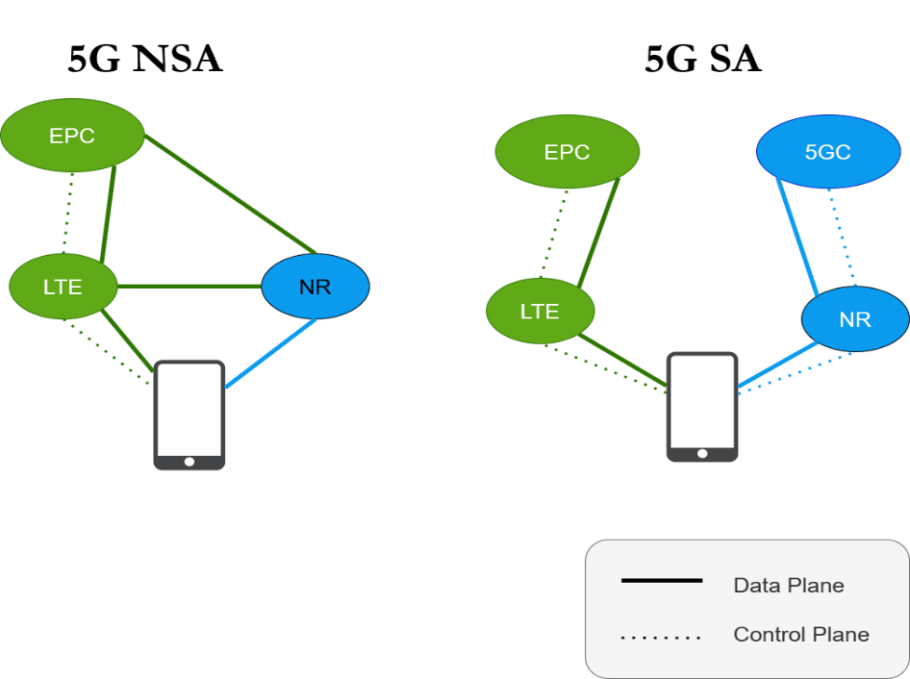

Gambar 2. 1 Perbedaan 5G SA dan 5G NSA

5G NSA merupakan jaringan 5G yang masih menggunakan infrastuktur jaringan inti dari 4G (EPC), perangkat UE akan terhubung ke frekuensi radio 5G untuk mendapatkan throughput data yang lebih cepat, dokumen yang menjadi acuan tentang 5G NSA yaitu 3GPP release 15.

5G SA adalah jaringan 5G sepenuhnya yang sudah menggunakan infrastruktur jaringan inti 5G (5GC) sehingga perangkat UE akan menerima manfaat dari jaringan 5G secara keseluruhan, dokumen acuan tentang 5G SA yaitu 3GPP release 16. Keuntungan dari 5G SA yaitu peningkatan efisiensi dan peningkatan throughput hingga jaringan paling tepi, juga membantu pengembangan URLLC *( Ultra-Reliable Low Latency Communications )* atau komunikasi latensi rendah.

5G didukung beberapa peningkatan dari generasi sebelumnya, mulai dari sisi kecepatan akses internet hingga 10 Gbps, latensi hingga 1 ms, tetapi dengan cakupan yang lebih kecil dikarenakan semakin besar frekuensi maka gelombangnya akan lebih pendek, maka dari itu diperlukan banyak antenna agar cakupannya lebih besar dan berdampak pada semakin banyaknya perangkat yang bisa mengakses jaringan per satuan luas [6].

|  |  |  |
| --- | --- | --- |
| Aspek Pembeda | 4G | 5G |
| *Peak Data Rate* | 1 Gbps (DL) | 20 Gbps (DL) |
| *User Experienced Data Rate* | 10 Mbps | 100 Mbps |
| *Spectrum Efficiency* | - | X3 |
| *Areal Traffic Capacity* | 0.1 Mbps/m2 | 10 Mbps/m2 |
| *Latency* | 10ms | 1ms |
| *Connection Density* | 100,000/km2 | 1,000,000/km2 |
| *Network Energy Efficiency* | - | X100 |
| *Mobility* | 350km/h | 500km/h |
| *Bandwidth* | Up to 20 MHz | Up to 1 GH |

Tabel 2. 1 Perbandingan 4G dan 5G

Jaringan 5G diharapkan dapat merealisasikan 3 kegunaan utamanya yaitu eMBB, URLLC, dan mMTC [7] [8].

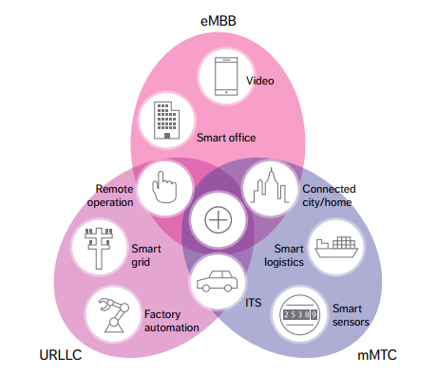

Gambar 2. 2 Tiga fungsi utama 5G

eMBB *( Enhanced Mobile Broadband )* membutuhkan kecepatan data yang sangat cepat sekitar 10 Gbps atau lebih, dan saat ini banyak digunakan pada *streaming video*, bermain game online, *video call, smart office,* hingga *remote operation*.

URLLC *( Ultra-Reliable Low Latency Communications )* membutuhkan koneksi yang sangat responsive atau koneksi dengan latensi yang sangat kecil, 5G menyediakan latensi hingga 1 ms sehingga sangat sesuai dengan kebutuhan URLLC. Saai ini URRLC banyak diimplementasikan pada automasi pabrik, *smart grid, remote operation*, dan juga pada ITS *( Intelligent Transportation Systems ).*

mMTC  *( Massive Machine Type Communication )* membutuhkan kemampuan jaringan untuk menangani koneksi dari jutaan perangkat secara bersamaan. Hal ini sering diimplementasikan pada *smart sensor, smart logistics, smart city,* hingga automasi pada kendaraan *( ITS )*.

## 2.2 srsRAN

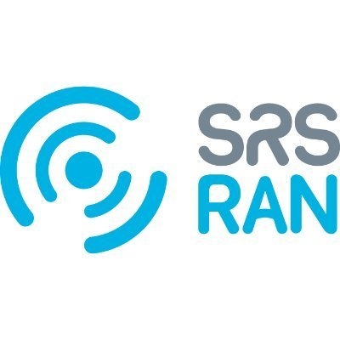

Gambar 2. 3 Logo srsRAN

*Software Radio Systems Radio Access Network* *(srsRAN)* adalah perangkat lunak jaringan 4G dan 5G *open-source* yang dikembangkan oleh *Software Radio Systems (SRS)* [9]. SrsRAN dapat digunakan sebagai perangkat virtual dalam pengaplikasian teknologi *wireless* dan seluler pada sistem teknologi 5G. SrsRAN dapat digunakan sebagai cara sederhana agar *core network* dan *eNodeB* dapat dijalankan pada komputer biasa sehingga tidak memerlukan biaya besar untuk membangun infrastruktur jaringan 5G.

Berikut merupakan arsitektur srsRAN :

Gambar 2. 4 srsRAN Architecture

SrsRAN saat ini meliputi 3 paket perangkat lunak, yaitu :

1. srsUE ( *SRS User Equipment* )
2. srsENB ( *SRS eNodeB* )
3. srsEPC ( *SRS Evolved Packet Core* )

### srsUE

srsUE adalah modem 4G LTE dan 5G NR UE yang diimplementasikan sepenuhnya dalam perangkat lunak dan berjalan sebagai aplikasi pada sistem operasi berbasis Linux standar, srsUE terhubung ke setiap jaringan LTE atau 5G NR dan menyediakan antarmuka jaringan standar dengan konektivitas seluler berkecepatan tinggi.

### srsENB

srsENB adalah BTS eNodeB yang diimplementasikan seluruhnya dalam perangkat lunak dan berjalan sebagai aplikasi pada sistem operasi berbasis Linux standar, srsENB terhubung ke jaringan inti (EPC) dan membuat sel untuk jaringan seluler lokal. Kemudian untuk mengirim dan menerima sinyal radio, srsENB memerlukan perangkat keras SDR seperti USRP dari Ettus Research.

### srsEPC

srsEPC adalah implementasi sederhana dari jaringan inti (EPC) yang lengkap. Aplikasi srsEPC berjalan sebagai “single binary” tetapi sudah menyediakan komponen EPC utama seperti Home Subscriber Service (HSS), Mobility Management Entity (MME), Service Gateway (S-GW) dan Packet Data Network Gateway (P-GW).

## 2.3 Open5GS

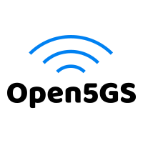

Gambar 2. 5 Logo Open5GS

Open5GS [10] merupakan proyek *open-source* khusus untuk jaringan inti baik 5GC maupun 4G EPC. Open5GS ditulis dalam bahasa C dan juga menyediakan WebUI untuk melakukan testing yang dibangun dari Node.JS dan React.

Open5GS dapat digunakan untuk membangun jaringan inti 5G baik 5G NSA *(Non-Standalone)* atau 5G yang masih menggunakan jaringan inti 4G EPC, dan bisa juga digunakan untuk membangun jaringan inti 5G SA *(Standalone)* atau 5G sepenuhnya yang sudah memakai jaringan inti 5GC. Instalasi dan penggunaannya pun cukup mudah terutama pada sistem operasi Ubuntu karena developer sudah *full support* dengan instalasi via *package manager.*Evolved Packet Core ( EPC )

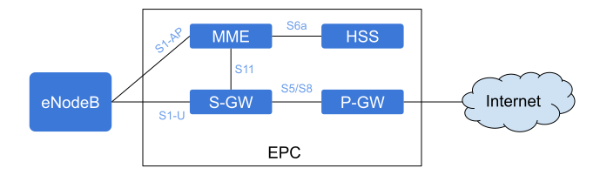

Gambar 2. 6 Basic EPC

EPC atau biasa disebut *Core Network* adalah jaringan utama 4G/5G NSA yang menghubungkan pengguna dengan server penyedia jasa (ISP) maupun pengguna lainnya. EPC merupakan *backbone* dari jaringan seluler yang dimana jaringan inti ini menghubungkan setiap jaringan lain maupun BTS sehingga dapat terhubung satu sama lain. EPC sendiri terdiri atas empat elemen jaringan yaitu *Home Subscriber Server* (HSS), *Mobility Management Entity* (MME), *Serving Gateway* (S-GW), dan *Packet Data Network Gateway* (P-GW) [11].

1. **HSS *( Home Subscriber Server )***

Pada dasarnya HSS adalah database yang berisi informasi terkait pengguna dan pelanggan, disini disimpan beberapa informasi seperti user id, key, usage limits, dan lain-lain. HSS juga menyediakan dukungan dalam manajemen mobilitas, pengaturan panggilan dan sesi, otentikasi pengguna, serta otorisasi akses pengguna ke internet

1. **MME *( Mobility Management Entity )***

MME merupakan elemen kontrol utama pada jaringan, MME berfungsi untuk menyediakan manajemen sesi mobilitas dan mendukung otentikasi pelanggan, *roaming* dan *handover* ke jaringan lain.

1. **S-GW *( Serving Gateway )***

S-GW merupakan gerbang data plane utama bagi pengguna, karena menyediakan mobility anchor untuk UE, juga berfungsi sebagai router IP dan membantu mengatur sesi GTP ( GPRS Tunnelling Protocol ) antara eNB dan P-GW.

1. **P-GW *( Packet Data Gateway )***

P-GW merupakan titik interkoneksi antara EPC dengan jaringan IP eksternal, P-GW juga merutekan paket dari dan ke jaringan paket data, lalu disini diberlakukan parameter QoS untuk sesi pelanggan.

## 2.5 5G Core ( 5GC )

5G SA *core* memiliki cara kerja yang berbeda dengan EPC yang merupakan *core* dari 4G, yaitu dengan menggunakan *Service-Based Architecture ( SBA )* yang mengimplementasikan pendekatan desain *cloud-native*.Di arsitektur ini setiap fungsi jaringan *( Network Function )* atau NF menawarkan ke NF lain satu atau lebih layanan melalui antarmuka pemrograman aplikasi (API). NF sendiri dibentuk atas gabungan dari beberapa bagian kecil kode perangkat lunak atau biasa disebut *microservices*. Bahkan beberapa dari *microservices* tersebut bisa digunakan lagi pada NF yang lain, sehingga mengimplementasikannya menjadi lebih efektif dan memungkinkan untuk peremajaan perangkat lunak yang baru tanpa ada dampak apapun pada layanan yang sedang berjalan.

Berikut merupakan arsitektur dari jaringan inti 5GC :

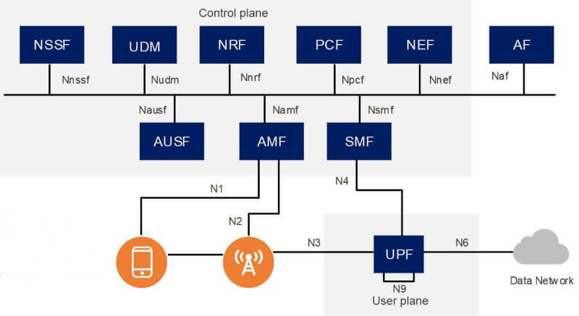

Gambar 2. 7 Arsitektur 5G core

Beberapa fungsi di dalamnya yaitu :

1. AMF - Access and Mobility Management Function
2. SMF - Session Management Function
3. UPF - User Plane Function
4. AUSF - Authentication Server Function
5. NRF - NF Repository Function
6. UDM - Unified Data Management
7. UDR - Unified Data Repository
8. PCF - Policy and Charging Function
9. NSSF - Network Slice Selection Function
10. BSF - Binding Support Function

Masing-masing fungsi *Control Plane* pada 5GC harus terdaftar di repo NRF agar NRF bisa meneruskan suatu fungsi tersebut ke fungsi lainnya. Fungsi AMF memiliki tugas seperti 4G MME yaitu menangani koneksi dan manajemen mobilitas dan juga terhubung langsung ke BTS. Kemudian UDM, AUSF, dan UDR bertugas mirip dengan 4G HSS yaitu otentikasi SIM dan menyimpan profil pelanggan. SMF yang memanajemen semua sesi pelanggan yang pada 4G dilakukan oleh MME, S-GW, dan P-GW. Ada juga NSSF yang menyediakan cara untuk pemotongan jaringan. Dan yang terakhir yaitu PCF yang berfungsi untuk menagih kewajiban pelanggan.

*Control plane* pada 5GC jauh lebih sederhana karena hanya berisi satu fungsi yaitu UPF, yang berfungsi membawa paket data pengguna antara gNB dan internet dan juga menghubungkannya ke SMF.

Semua file konfigurasi pada 5GC kecuali SMF dan UPF hanya berisikan alamat *IP bind addresses* / nama interface lokal dan alamat IP/DNS dari NRF.

## 2.6 Evolved Node-B ( eNB )

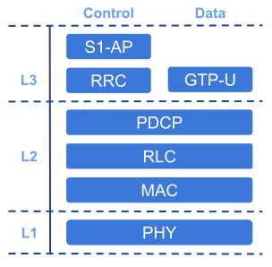

Gambar 2. 8 Basic eNB

Aplikasi eNB meliputi layer 1, 2, dan 3 seperti pada gambar. Pada L1 layer *physical* (PHY) membawa semua informasi dari MAC melalui antarmuka udara. Lalu pada L2 terdapat MAC *( Medium Access Control )* yang berfungsi untuk menjadwalkan transmisi *uplink* dan *downlink* pada UE yang terhubung melalui sinyal, RLC *( Radio Link Control )* yang mengelola saluran-saluran *logical* untuk setiap UE yang terhubung, PDCP *( Packet Data Convergence Protocol )* yang bertugas untuk mengenkripsi lalu lintas *data* dan *control plane*.

Di L3 terdapat RRC *( Radio Resource Control )* yang mengelola komunikasi *control plane* antara eNB dan UE yang terhubung, diatas RRC terdapat protokol S1-AP *( S1 Application Protocol )* yang menyediakan koneksi *control plane* antara eNB dan jaringan inti (EPC) melalui sambungan ke MME, GTP-U *(* GPRS Tunneling Protocol User Plane ) yang berfungsi menyediakan koneksi data plane antara eNB dan EPC melalui sambungan ke S-GW.

Singkatnya, eNodeB merupakan pengembangan dari Node B [12], yaitu node yang berperan sebagai BTS dari teknologi 3G hingga 4G.

## 2.7 Radio Access Network (RAN)

RAN adalah salah satu komponen penting dalam sistem komunikasi nirkabel yang menghubungkan suatu perangkat ke perangkat lain melalui sinyal radio. RAN merupakan bagian dari jaringan seluler yang berarti memiliki area yang biasa disebut sel, sel sendiri disediakan oleh satu atau lebih *radio transceiver* (BTS).

RAN telah mengalami berbagai perubahan dari jaringan seluler generasi pertama (1G) hingga generasi kelima (5G). pada perkembangan teknologi generasi keempat (4G) di tahun 2000an diperkenalkan LTE RAN *( Long-Term Evolution RAN )*, lalu *access network* dan *core network* berubah secara signifikan seperti sistem konektivitas pertama kalinya berlandaskan pada protokol IP yang merubah dari sebelumnya berdasarkan sirkuit.

Pada generasi kelima (5G), dikembangkan lagi menjadi RAN terpusat yang biasa disebut *Centralized RAN* atau *Cloud RAN* atau disingkat C-RAN, juga *multiple antenna arrays* seperti MIMO *( Multiple Input Multiple Output ).* Pada 5G kemampuan RAN juga dikembangkan mencakup panggilan suara, pesan teks, dan *streaming* video dan audio. Dikarenakan kemampuan yang meningkat tersebut maka perangkat yang menggunakan RAN pun turut meningkat termasuk semua jenis kendaraan, drone, juga perangkat IoT.

## 2.8 Software Defined Radio (SDR)

SDR adalah pengolah sinyal radio berbasis software yang dapat dikonfigurasikan untuk mengolah pita frekuensi tertentu sesuai dengan infrastruktur yang tersedia. SDR memiliki fleksibilitas tinggi dibandingkan dengan perangkat pengolah sinyal radio biasa yang memiliki konfigurasi tetap.

SDR terdiri atas bagian penerima dan pemancar. Pada bagian penerima, sinyal analog yang diterima diubah menjadi sinyal digital yang disebut dengan Analog to Digital Converter (ADC). Sinyal tersebut kemudian diproses dalam digital down converter (DDC) untuk mengolah sinyal intermediate frequency (IF) menjadi sinyal *baseband* digital. Sinyal yang dihasilkan oleh DDC diarahkan menuju *digital signal processor* yang akan melakukan serangkaian proses pengolahan sinyal mulai dari demodulasi, decoding, otentikasi keamanan, dan proses-proses selanjutnya.

Pada bagian pemancar, sinyal digital yang diterima diubah menjadi sinyal analog menggunakan konverter digital ke analog yang disebut dengan *Digital to Analog Converter* (DAC). Sistem menerima sinyal *baseband* digital yang diarahkan menuju *Digital Up Converter* (DUC) untuk diterjemahkan menjadi sinyal IF. Selanjutnya, sinyal tersebut akan diubah menjadi sinyal analog menggunakan DAC. Sinyal kemudian di amplifikasi dan dipancarkan melalui antena.

## 

# METODE PENELITIAN

Metode penelitian yang digunakan pada penelitian ini adalah metode eksperimental dengan melakukan serangkaian uji coba dan pengukuran. Pengujian dilakukan dari sisi implementasi ketersambungan antara UE dan gNodeB serta Core 5G, lalu skenario pengujian KPI packet data download.

## 3.1 Desain Sistem

Pada bab ini akan dibahas tentang perancangan dan kebutuhan dari penelitian tugas akhir ini. Penulis memfokuskan penelitian ini pada perbandingan performa, Performa yang diukur meliputi *throughput, latency, response time,* dan *cpu usage.*

Jaringan inti Open5GS diinstal pada laptop penulis begitu pula dengan srsENB yang kemudian dikoneksi ke USRP agar dapat memancarkan sinyal yang bisa diterima UE. Pada gambar 3.1 merupakan rancangan desain untuk penelitian ini yang terdiri dari *user equipment* yg terkoneksi melalui radio akses ke srsENB lalu terhubung ke jaringan inti Open5GS yg langsung terhubung ke internet.

.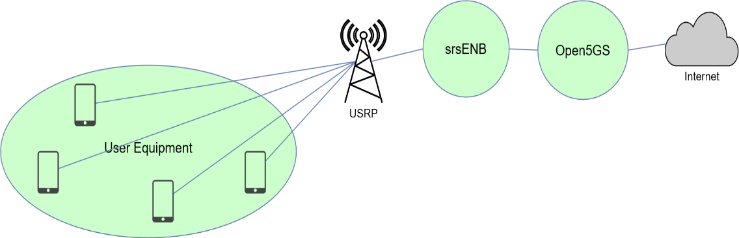

Gambar 3. 1 Desain Perancangan Sistem

## 3.2 Tahapan Penelitian

Tahapan penelitian dapat dibagi menjadi 5 tahapan. Tahap pertama adalah melakukan study literatur terkait teknologi 5G, key performance indicator dan parameter sisi RAN nya.

Tahapan kedua adalah studi literatur terkait perangkat lunan open source untuk teknologi 5G yang tentunya harus compatible dengan perangkat SDR yang digunakan. Perangkat lunak yang mungkin digunakan bisa OAI, srsRAN, free5G, Open5GS.

Tahapan ketiga adalah melakukan pengujian perangkat USRP yang digunakan terkait dengan kompatible dengan rentang frekuensi kerja, teknologi selular yang didukung, dan kempatible dengan operating system yang digunakan di komputer atau laptop.

Tahapan ke empat adalah melakukan instalasi dan commisioning perangkat lunak pada operatin system yang digunakan di laptop atau komputer, baik untuk infrastrukur gNodeB dan juga infrastrutur Core, lalu sinkronisasi antara dua unit ini.

Tahapan kelima adalah skenario pengujian KPI yang digunakan yaitu packet data downlowding dengan analisis performansi dari sisi massage flow UE hingga core.

# BIAYA, FASILITAS DAN JADWAL PELAKSANAAN

## Anggaran Biaya

Ringkasan biaya penelitian seperti pada tabel berikut:

|  |  |  |
| --- | --- | --- |
| **No.** | **Keterangan** | **Besaran** |
| 1 | Honor Tenaga Penunjang | Rp. 2.200.000 |
| 2 | Bahan Habis Pakai dan Peralatan | Rp. 10.000.000 |
| **Total** | | Rp. 12.200.000 |

Rincian biaya penelitian :

|  |  |  |  |
| --- | --- | --- | --- |
| Honor (1) | | | |
| Item | Jumlah | Harga | Total |
| Mahasiswa 1 | 88 | Rp25,000 | Rp2,200,000 |
| Sub Total |  |  | Rp2,200,000 |
|  |  |  |  |
| BHP (2) | | | |
| Item | Jumlah | Harga | Total |
| USRP B210 dan onkir | 1 | Rp9.000.000 | Rp9.000.000 |
| Kertas | 5 | Rp40,000 | Rp200,000 |
| Konsumsi Rapat | 4 | Rp200,000 | Rp800,000 |
| Sub Total |  |  | Rp10,000,000 |
|  |  |  |  |
| Total Anggaran yang diajukan | | | Rp12,200,000 |

## Penggunaan Fasilitas

Penelitian ini dilakukan di lingkungan Universitas Telkom, khususnya di lingkungan Fakultas Teknik Elektro. Beberapa fasilitas yang digunakan antara lain adalah (1) ruang laboratorium (2) peralatan pendukung.

## Jadwal Penelitian

Berikut adalah rencana kegiatan penelitian yang akan dilaksanakan selama maksimal 6 bulan

|  |  |  |  |  |  |  |  |
| --- | --- | --- | --- | --- | --- | --- | --- |
| No | Kegiatan | Bulan | | | | | |
|  |  | I | II | III | IV | V | VI |
| 1 | Studi Literatur |  |  |  |  |  |  |
| 2 | Persiapan OS ubuntu, USRP dan perangkat lunak opensource 5G |  |  |  |  |  |  |
| 3 | Implementasi gNodeB, Core, dan sinkronisasi dengan USRP |  |  |  |  |  |  |
| 4 | Skenario pengujian, pengukuran dan Analisis |  |  |  |  |  |  |
| 5 | Publikasi |  |  |  |  |  |  |
| 6 | Laporan kegiatan |  |  |  |  |  |  |

**DAFTAR REFERENSI**

|  |  |
| --- | --- |
| [1] | G. Cloud, “Improving Network Performance II,” Google Cloud Training & Certification, 4 Agustus 2020. [Online]. Available: https://www.qwiklabs.com/focuses/1287?parent=catalog. |
| [2] | A. P. J. I. Indonesia, “Profil Internet Indonesia 2022,” Asosiasi Penyelenggara Jasa Internet Indonesia, Jakarta, 2022. |
| [3] | R. Akbar, “Evaluasi Kinerja Implementasi Jaringan Uji Coba 5G Menggunakan Platform Openairinterfaces,” Depok, 2020. |
| [4] | N. Nikaein, R. Knopp, F. Kaltenberger, L. Gauthier, C. Bonnet, D. Nussbaum dan R. Ghaddab, “OpenAirInterface 4G: an open LTE network in a PC,” Eurecom, 06410 Biot Sophia-Antipolis, France. |
| [5] | Kominfo, “SIARAN PERS NO. 14/HM/KOMINFO/01/2022,” 19 Januari 2022. [Online]. Available: https://m.kominfo.go.id/content/detail/39470/siaran-pers-no-14hmkominfo012022-tentang-menkominfo-tegaskan-frekuensi-5g-di-indonesia-tak-ganggu-penerbangan/0/siaran_pers. [Diakses 8 Juli 2022]. |
| [6] | Samsung Electronics, “5G Standalone Architecture,” *Samsung Technical White Paper,* January 2021. |
| [7] | O. Teyeb, G. Wikström, M. Stattin, T. Cheng, S. Faxér dan H. Do, “Evolving LTE to fit the 5G Future,” *Ericsson Technology Review,* 31 January 2017. |
| [8] | M. Sirbu dan G. Harman, “Performance verification for 5G NR deployments,” *Ericsson white paper,* March 2019. |
| [9] | Software Radio Systems, “srsRAN,” [Online]. Available: https://www.srsran.com/. [Diakses 17 July 2022]. |
| [10] | “Open5GS,” [Online]. Available: https://open5gs.org/. |
| [11] | 3GPP The Mobile Broadband Standard, “3GPP Release 8,” [Online]. Available: https://www.3gpp.org/specifications/releases/72-release-8. |
| [12] | I. G. B. Yahia, C. Destré dan A. Quenot, “Scenarios for eNodeB and SON functions Programmability,” IEEE WCNC, Issy les Moulineaux, France, 2014. |

# LAMPIRAN

1. **Identitas Diri Ketua**

|  |  |  |
| --- | --- | --- |
| 1 | Nama Lengkap (dengan gelar) | Ishak Ginting, S.T., M.T. |
| 2 | Jenis Kelamin | Laki-laki |
| 3 | NIP/NIK/Identitas lainnya | 20830005 |
| 4 | NIDN | 8978100020 |
| 5 | Tempat dan Tanggal Lahir | Tiga Binanga, 01 April 1983 |
| 6 | E-mail | [ishakg@telkomuniversity.ac.id](mailto:ishakg@telkomuniversity.ac.id) ; [ishakginting83@gmail.com](mailto:ishakginting83@gmail.com) |
| 7 | Nomor Telepon/HP | 08812000104 /082119025554 |
| 8 | Nama Institusi Tempat Kerja | Universitas Telkom |
| 9 | Alamat Kantor | Jl. Telekomunikasi no 1, Dayeuh Kolot, Bandung. |
| 10 | Nomor Telepon/Faks | (022) 7565933 |

1. **Riwayat Pendidikan**

|  |  |  |  |
| --- | --- | --- | --- |
|  | S1 | S2 | S3 |
| Institusi | STT Telkom | Telkom University |  |
| Jurusan | Elektro | Elektro Telekomunikasi |  |
| Masa Studi | 2001-2005 | 2014-2015 |  |

1. **Pengalaman Penelitian Dalam 5 Tahun Terakhir**

(Bukan Skripsi, Tesis, maupun Disertasi)

*\* Tuliskan sumber pendanaan baik dari skema penelitian DIKTI maupun dari sumber lainnya*

|  |  |  |  |  |
| --- | --- | --- | --- | --- |
| NO | Tahun | Judul Penelitian | Pendanaan | |
| Sumber | Jumlah |
| 1 | 2020 | Analysis of FakeBTS Attack on LTE Network | Penelitian Dana Terapan (Universitas Telkom) | 7.000.000 |
| 2 |  |  |  |  |
| 3 |  |  |  |  |
| 4 |  |  |  |  |

1. **Publikasi Artikel Ilmiah Dalam Jurnal dalam 5 Tahun Terakhir**

|  |  |  |  |
| --- | --- | --- | --- |
| No | Name of journal | Paper Subject | Year |
| 1 | IoTaIS | Analysis of ONOS Clustering Performance on Software Defined Network  Kinanthi Audina Septian, Istikmal, Ishak Ginting | 2021 |
| 2 | ASN American Science Letter | User Order Chunk Allocation using Priority in OFDMA Systems  Ishak Ginting, Arfianto Fahmi, Doan Perdana | 2019 |
| 3 |  |  |  |
| 4 |  |  |  |
| 5 |  |  |  |

1. **Seminar Ilmiah (Oral Presentation) dalam 5 Tahun Terakhir**

|  |  |  |  |
| --- | --- | --- | --- |
|  | Conference | Paper Subject | Place and Date |
| 1 | AERETIC | User Order Chunk Allocation using Priority in OFDMA Systems  Ishak Ginting, Arfianto Fahmi, Doan Perdana | Bandung, 2019 |
| 2 |  |  |  |
| 3 |  |  |  |
| 4 |  |  |  |
| 5 |  |  |  |
| 6 |  |  |  |
| 7 |  |  |  |
| 8 |  |  |  |
| 9 |  |  |  |
| 10 |  |  |  |
| 11 |  |  |  |

Semua data yang saya isikan dan tercantum dalam biodata ini adalah benar dan dapat dipertanggungjawabkan secara hukum. Apabila di kemudian hari ternyata dijumpai ketidak- sesuaian dengan kenyataan, saya sanggup menerima sanksi.

Demikian biodata ini saya buat dengan sebenarnya untuk memenuhi salah satu persyaratan dalam pengajuan Penelitian Dasar.

Bandung, 29 Juli 2022

Pengusul



(Ishak Ginting, S.T., M.T.)

1. **Identitas Diri Anggota 1**

|  |  |  |
| --- | --- | --- |
| 1 | Nama Lengkap ( Dengan Gelar ) | Tody Ariefianto Wibowo, ST.,MT. |
| 2 | Jenis Kelamin | L |
| 3 | Jabatan Fungsional | Asisten Ahli |
| 4 | NIP/NIK | 10820584-1 |
| 5 | NIDN | 0424088202 |
| 6 | Tempat dan tanggal lahir | Jakarta, 24-08-1982 |
| 7 | E-mail | ariefianto@telkomuniversity.ac.id |
| 8 | No telepon/HP | 081214726787 |
| 9 | Alamat kantor | Jl. Telekomunikasi no 1 Terusan Buah batu Dayeuhkolot bandung |
| 10 | Nomor Telepon/Faks | 022-7564108/022-7565200 |
| 11 | Lulusan Yang telah Dihasilkan | S1 : 52 |
| 12 | Mata Kuliah yang Diampu | 1. Jaringan Telekomunikasi dan Informasi |
| 2. Jaringan Komunikasi Data |
| 3. Jaringan Nirkabel |

B. Riwayat Pendidikan

|  |  |  |
| --- | --- | --- |
|  | S1 | S2 |
| Nama Perguruan Tinggi | STT Telkom | ITB |
| Bidang Ilmu | Elektro Telekomuikasi | Elektro Telekomunikasi |
| Tahun Masuk- Lulus | 2001-2006 | 2006-2008 |
| Judul Skripsi/Thesis/desertasi | Perencanaan BTS Indoor pada Universitas XYZ | Analisis Performansi Sistem Komunikasi WCDMA PadaRadio over Fiber |
| Nama Pembimbing/Promotor | 1. Asep Mulyana MT. | 1. Dr. Sugihartono |
| 2. Nachwan Mufti MT | 2. Dr.ingEueung Mulyana |

C.Pengalaman Penelitian dalam 5 Tahun terakhir

|  |  |  |  |  |
| --- | --- | --- | --- | --- |
| NO | Tahun | Judul Penelitian | Pendanaan | |
| Sumber | Jumlah |
| 1 | 2014-2015 | Perancangan Dan *Prototyping* Sistem Informasi Geografis Puskesmas Nasional (Sigapnas) Untuk Meningkatkan Pelayanan KesehatanMasyarakat Indonesia Tahun Pertama | Hibah Bersaing (Dikti) | 62.500.000 |
| 2 | 2015-2016 | Perancangan Dan *Prototyping* Sistem Informasi Geografis Puskesmas Nasional (Sigapnas) Untuk Meningkatkan Pelayanan KesehatanMasyarakat Indonesia Tahun Kedua | Hibah Bersaing (Dikti) | 60.000.000 |

D. Pengalaman Pengabdian kepada masyarakat 5 tahun terakhir

|  |  |  |  |  |
| --- | --- | --- | --- | --- |
| NO | Tahun | Judul Pengabdian Kepada Masyarakat | Pendanaan | |
| Sumber | Jumlah |
|  | 2015 | Workshop Blog dan Milist untuk AL Mukhlisin | Universitas Telkom | 9.875.225 |
|  | 2014 | Workshop Pengenalan LAN dan Internet untuk AL Mukhlisin | Universitas Telkom | 10.000.000 |
| 1 | 2012 | Training Linux dan Jaringan | IT Telkom | 10.000.000 |
| 2 | 2011 | Workshop Teknologi Informasi dan Komunikasi ( TIK ) | SMPT Firdaus bandung | IT Telkom | 10.000.000 |
| 3 | 2010 | Program peningkatan keterampilan siswa SMA/SMK | Kabupaten Garut | IT Telkom | 10.000.000 |

E. Publikasi artikel Ilmiah dalam jurnal selama 5 tahun terakhir

|  |  |  |  |
| --- | --- | --- | --- |
| No | Judul Artikel Ilmiah | Nama Jurnal | Volume/Nomor/Tahun |
| 1 | Health Services Monitoring System Based on Web-GIS for Puskesmas | International Journal of Information and Electronics Engineering | Maret 2015 Vol. 5 No. 2 |
| 2 | Evaluasi Kinerja Sistem W-CDMA Radio Over Fiber (WCDMA-ROF) | Jurnal Penelitian dan Pengembangan Telekomunikasi | Desember 2009 Vol. 14 No.2 |

F.Pemakalah seminar ilmiah ( oral presentation ) selama 5 tahun terakhir

|  |  |  |  |
| --- | --- | --- | --- |
| No | Nama Pertemuan Ilmiah / Seminar | Judul Artikel Ilmiah | Waktu dan Tempat |
| 1 | APWiMob 2019 | Named Data Network (NDN) Scalability Problem | November 2019, Bali |
|  | APWiMob 2019 | Modified-LRU algorithm for caching in named data network on mobile network | November 2019, Bali |
| 2 | ICWT 2019 | [Experiment OLSR Routing in Named Data Network for MANET](https://www.scopus.com/record/display.uri?eid=2-s2.0-85084642181&origin=resultslist&sort=plf-f&src=s&sid=1e83b772a066c9ba93a1580cd3b9982e&sot=autdocs&sdt=autdocs&sl=18&s=AU-ID%2857216785399%29&relpos=1&citeCnt=0&searchTerm=) | July 2019, Yogyakarta |
| 3 | ICWT 2019 | [Analysis Operation NLSR with Ubuntu as NDN Router](https://www.scopus.com/record/display.uri?eid=2-s2.0-85084661618&origin=resultslist&sort=plf-f&src=s&sid=1e83b772a066c9ba93a1580cd3b9982e&sot=autdocs&sdt=autdocs&sl=18&s=AU-ID%2857216785399%29&relpos=0&citeCnt=0&searchTerm=) | July 2019, Yogyakarta |
| 4 | ICEEI 2019 | Modified-LRU Algorithm for Caching on Named Data Network | July 2019, Bandung |
| 5 | TSSA 2018 | Overhead of Named Data Networking Routing Protocol | Oktober 2018, Yogyakarta |
| 6 | TSSA 2017 | Routing in NDN Network: a Survey and Future Perspectives | Oktober 2017, Lombok |

G.Karya buku dalam 5 tahun terakhir

|  |  |  |  |  |
| --- | --- | --- | --- | --- |
| No | Judul Buku | Tahun | Jumlah Halaman | Penerbit |
|  |  |  |  |  |

H. Perolehan HKI dalam 5-10 tahun terakhir

|  |  |  |  |  |
| --- | --- | --- | --- | --- |
| No. | Judul/Tema HKI | Tahun | Jenis | Nomor P/ID |
|  |  |  |  |  |

I. Pengalaman Merumuskan Kebijakan Publik/Rekayasa Sosial Lainnya dalam 5 Tahun Terakhir

|  |  |  |  |  |
| --- | --- | --- | --- | --- |
| No. | Judul/Tema/Jenis Rekayasa Sosial Lainnya yang Telah Diterapkan | Tahun | Tempat Penerapan | Respon Masyarakat |
|  |  |  |  |  |

J.Penghargaan dalam 10 tahun Terakhir (dari pemerintah, asosiasi atau institusi lainnya)

|  |  |  |  |
| --- | --- | --- | --- |
| No. | Jenis Penghargaan | Institusi Pemberi Penghargaan | Tahun |
| 1 | Inovasi TIK | Gubernur JABAR | 2012 |

Semua data yang saya isikan dan tercantum dalam biodata ini adalah benar dan dapat dipertanggungjawabkan secara hukum. Apabila di kemudian hari ternyata dijumpai ketidak-sesuaian dengan kenyataan, saya sanggup menerima sanksi. Demikian biodata ini saya buat dengan sebenarnya untuk memenuhi salah satu persyaratan dalam pengajuan Penelitian Dasar.

Bandung, 29 Jul 2022

Anggota Pengusul

( Tody Ariefianto Wibowo)